Зайцев Данила 2 ИСИП-419

Основы алгоритмизации и программирования

L2.0: нарисовать закрашенными квадратиками ваш авторский рисунок (8 на 16 клеток). Перевести бинарные коды рисунка в шестнадцатеричные коды. Нарисовать ваш рисунок в портах. При помощи бесконечного цикла заставить летать рисунок с низу в верх, с права на лево, и моргать вместе с фоном. Выучить все команды которые использовали (до уровня более или менее, суметь воспроизводить).

Открыл файл Excel, нарисовал в нём, закрашенный квадратиками рисунок (8 на 16 клеток). Перевёл бинарные коды корабля в шестнадцатеричный код. Нарисовал корабль в портах. После, при помощи бесконечного цикла заставил летать корабль с низу в верх, с права на лево, и моргать вместе с фоном.

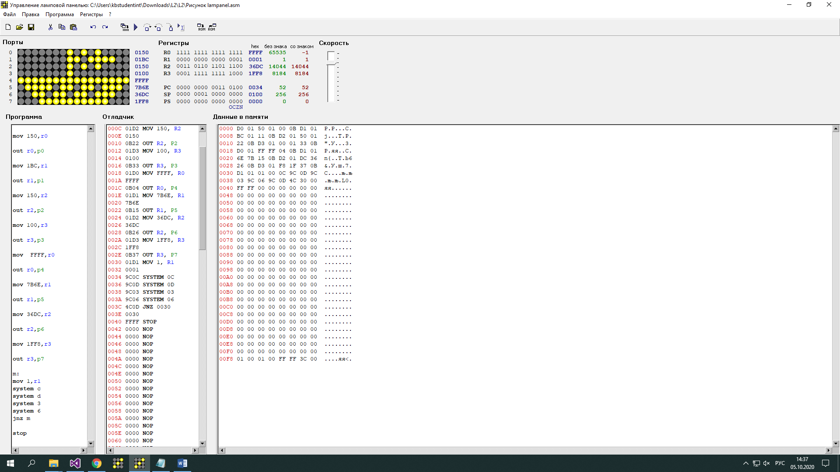

mov 150,r0

out r0,p0

mov 1BC,r1

out r1,p1

mov 150,r2

out r2,p2

mov 100,r3

out r3,p3

mov FFFF,r0

out r0,p4

mov 7B6E,r1

out r1,p5

mov 36DC,r2

out r2,p6

mov 1FF8,r3

out r3,p7

m:

mov 1,r1

system c

system d

system 3

system 6

jnz m

stop